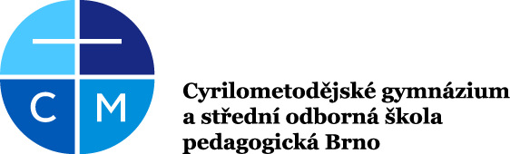

**Praktická část maturitní zkoušky z tělesné výchovy oboru PMP**

|  |  |  |  |
| --- | --- | --- | --- |
| **Jméno žáka:** |  | | Poznámky |
| **Hodnocení metodického výstupu 18 b.** | Téma: | | |
| Datum konání praktické zkoušky: | Doba výstupu: | | |
| Úvodní část   * pozdrav/svolání * motivace | 2 b. |  |  |
| Hlavní část   * organizace * metodický postup (vhodnost zvoleného postupu) | 5 b. |  |  |
| Závěrečná část   * shrnutí/zopakování/zhodnocení | 2 b. |  |  |
| Celková zdařilost (celkový dojem)   * kvalita a úroveň odborných dovedností * dodržení tématu * vhodnost, nápaditost a úroveň použitých pomůcek * úroveň komunikace a vyjadřování * provázanost s ostatními výchovami | 5 b. |  |  |
| Úroveň a správnost písemné přípravy | 4 b. |  |  |
| **Hodnocení odborné části 12 b.** |  | | |
| Kritéria pro hodnocení tělesné výchovy  Student si vybírá z každé oblasti jednu disciplínu   * gymnastika:   max 4 body (povinné prvky + celkový dojem)  prostná, tanec a aerobic, kruhy, hrazda, kladina   * atletika:   u každé disciplíny bodová škála podle daného výkonu, max 4 body  60m, 800m, skok daleký, vrh koulí, hod míčkem (člunkový běh)   * sportovní hry:   max 4 body (dovednostní dráha –  správnost provedení, rychlost; herní činnosti jednotlivce)  florbal, fotbal, basketbal, volejbal | 12 b. |  |  |
| **Celkové hodnocení praktické části maturitní zkoušky** |  | **Počet  bodů:** | **Výsledná známka:** |

**Hodnocení praktické části maturitní zkoušky:** Výborně 30 – 26

Chvalitebně 25 – 20

Dobře 19 – 15

Dostatečně 14 – 9

Nedostatečně 8 – 0

Žák neprospěl u praktické části maturitní zkoušky, pokud v některé z částí zkoušky nezískal ani jeden bod.

**Ústní část maturitní zkoušky z tělesné výchovy oboru PMP**

**Maturitní otázka č. ……...**

*Téma: ……*.……….……………………………………………………………………………..

|  |  |  |  |
| --- | --- | --- | --- |
|  |  | |  |
|  |  | |  |
|  |  | |  |
|  |  | |  |
|  | Celkové hodnocení ústní části maturitní zkoušky |  | b. |

**Hodnocení ústní části maturitní zkoušky:** Výborně 30 – 26

Chvalitebně 25 – 20

Dobře 19 – 15

Dostatečně 14 – 9

Nedostatečně 8 – 0

**Celkové hodnocení**

60 – 51b. **výborně**

50 – 40b. **chvalitebně**

39 - 29b. **dobře**

28 - 18b. **dostatečně**

17 – 0b. **nedostatečně**

Praktická část: ..……….. bodů Ústní část: ……………… bodů

**Celkem bodů: ………..……………. Výsledná známka: …………………………….**

Podpis zkoušejícího učitele: ………………..… Podpis přísedícího učitele: ………………………......